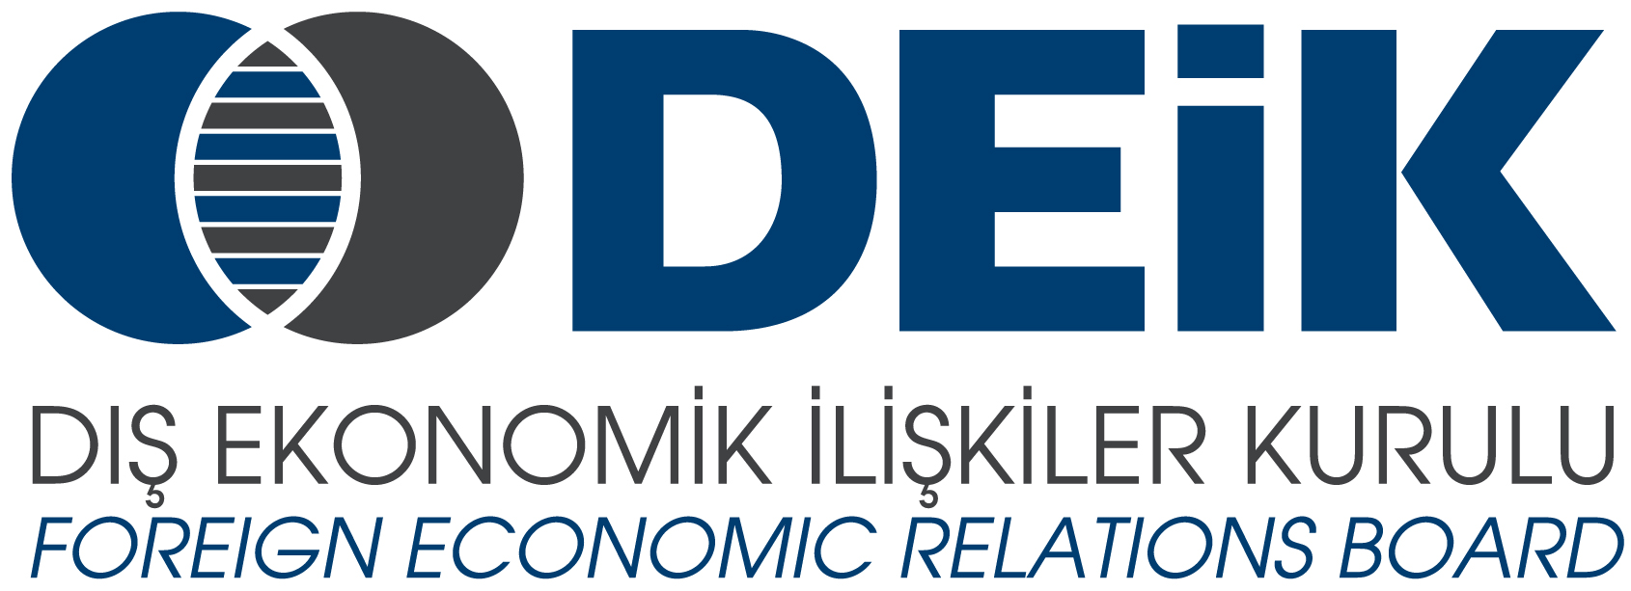
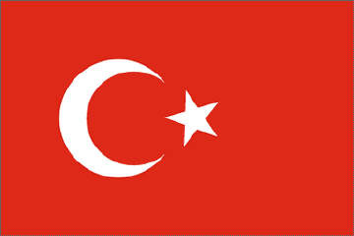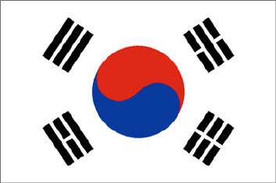

‘’TÜRKİYE-KORE İŞ GELİŞTİRME TOPLANTISI’’
10:00-13:00
30 Nisan 2015, TOBB Plaza
ISTANBUL

PROGRAM

10:00-10:30 Açılış Konuşmaları

Ali Kibar, DEİK/Türkiye-Kore İş Konseyi Başkanı
Wontae Kim, MAXON CIC Ltd. Şti. Yönetim Kurulu Başkanı
Cho Yun-soo, Kore Cumhuriyeti Ankara Büyükelçisi

10:30-10:40 DEİK Tanıtım Filmi

10:40-12:00 İkili İş Görüşmeleri

12:00-13:00 Öğle Yemeği

